Thêm chức năng “Kiểm tra mã ICD thuốc”.
Giải thích: Khi bác sĩ kê đơn cho bệnh nhân, sẽ cần đẩy cổng bảo hiểm y tế qua (tờ kê của đơn ngoại trú). Trong tờ kê này có đầy đủ mã bệnh chính, mã bệnh phụ. Mỗi thuốc điều trị, bảo hiểm sẽ thanh toán cho 1 số bệnh (tương đương với 1 số mã bệnh ICD vì 1 bệnh sẽ có 1 mã bệnh ICD). Bảo hiểm sẽ check hệ thống xem khi kê thuốc đó, bác sĩ đã chỉ định đúng mã ICD chưa. Không đúng sẽ yêu cầu giải trình và xuất toán tiền của bệnh viện.
Ví dụ: Thuốc Scolanzo được chỉ định ở các bệnh có mã ICD mà c đã liệt kê trong file gửi em như sau:
K21.0 – Trào ngược dạ dày – thực quản có viêm
K21.9 – Trào ngược dạ dày – thực quản không đặc hiệu
K25.x – Loét dạ dày
K26.x – Loét tá tràng
B96.81 – H. pylori là căn nguyên gây bệnh
K27.x – Loét peptic không xác định vị trí
K28.x – Loét dạ dày – tá tràng do nguyên nhân khác
K29.0 – Viêm dạ dày cấp có xuất huyết
K29.1 – Viêm dạ dày cấp khác
K29.3 – Viêm dạ dày mạn nặng
K29.4 – Viêm dạ dày mạn khác
K29.5 – Viêm dạ dày thể chưa rõ nguyên nhân
K29.6 – Viêm dạ dày – tá tràng khác
Bây giờ AI sẽ check lại trong Tờ kê xem những mã ICD ra viện bác sĩ đã kê có chứa 1 trong các mã bệnh trên chưa, nếu có thì oke. Chưa có thì báo lỗi.
Như ví dụ nhà BẠCH THỊ HUYỀN, trong tờ kê có ghi như ảnh dưới đây
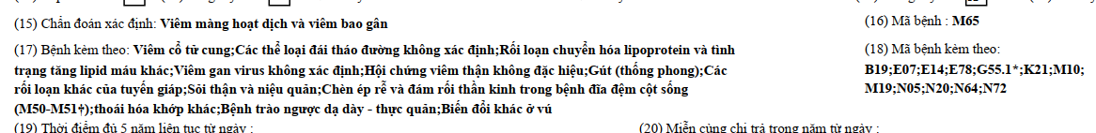
Bác sĩ dùng thuốc Scolanzo có bệnh kèm trào ngược dạ dày thực quản – mã ICD K21. Nhìn lên bảng dùng thuốc scolanzo c liệt kê phía trên có mã K21.0 (chính là K21) -BS dùng đúng
Tương tự những thuốc khác, nếu có mã bệnh trong tờ kê giống với trong file mã bệnh c gửi em thì là oke, còn nếu k có thì báo k đúng.
Vẫn đề lúc cài đặt, mã bệnh ICD có thể là K21.1, K21.2 thì hấn vẫn là 1 bệnh nhưng biểu hiện mức độ hơi khác nhau 1 xíu thì vẫn chấp nhận được. ví dụ:
K21.0 – Trào ngược dạ dày – thực quản có viêm
K21.9 – Trào ngược dạ dày – thực quản không đặc hiệu
Thì ta cài đặt thế nào ví dụ K21.x ( X phía sau lưu động) thì AI vẫn hiểu và chấp nhận. K phải mỗi K21.0 đúng mà K21.9 hấn vẫn đọc đúng. Hoặc nếu k thì c phải liệt kê ra tất tần tật tất cả các mã để hấn có thể hiểu: Ví dụ k phải K21.X mà phải ghi rõ K21.1 rồi K21.2, K21.3, K21.4, K21.5…..

